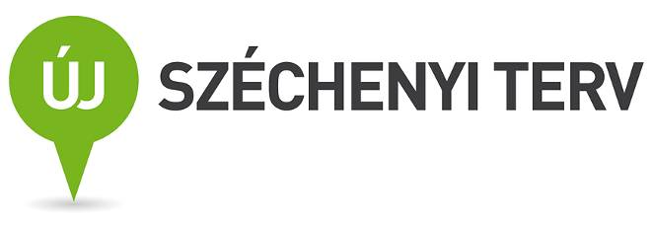


SAJTÓKÖZLEMÉNY

Telephelyfejlesztés megvalósítása a Műszer Automatika Kft. versenyképességének növelése érdekében
Zárórendezvény

2012. március 13.

A Jedlik Ányos- díjas Horváth József tulajdonában lévő
Innovációs díjas Műszer Automatika Kft. sikeresen megvalósította a budaörsi telephelyfejlesztését.

2012. januárjában zárult le a Műszer Automatika Kft. munkahelyteremtő telephelyfejlesztése Budaörsön.

A többszörösen díjazott és több szabadalommal is rendelkező cég közel 20%-os Európai Uniós támogatással valósította meg a beruházást.

A zárórendezvényre 2012. március 13-án került sor, ahol többek között az esemény egyik díszvendége, Wittinghoff Tamás, Budaörs polgármestere is méltatta a projektet: „Egy olyan K+F alapú, innovációs értéket képviselő fejlesztésről van szó, ami a budaörsi régió gazdasági fejlődését is elősegíti, valamint egy irányba mutat az önkormányzat hosszú távú törekvéseivel.”



A telephelyfejlesztési beruházásról

A Műszer Automatika Kft. még a gazdasági világválság begyűrűzése előtt, folyamatos, organikus fejlődése révén eljutott arra a szintre, ahol a továbblépéshez és az árbevétel további növeléséhez elkerülhetetlenné vált a vállalkozás telephelyének fejlesztése.
Ez a bővítés biztosítani tudja a vállalkozás dinamikus fejlődését.

Horváth József, a Műszer Automatika Kft. ügyvezető-tulajdonosa a projektzáró esemény alkalmából hangsúlyozta, hogy Magyarországon is lehet boldogulni, nemcsak külföldön. Továbbá hozzátette, hogy a cégeknek egy bürokratikus feladathalmazzal szükséges megbirkózniuk, ha pályázat útján szeretnének támogatáshoz jutni.
„A 30 éves vállalat saját fejlesztésű termékstruktúrájával és hatékony innovációs szemléletével folyamatosan új munkahelyeket teremt a válság idején is.” – tette hozzá a Jedlik Ányos-díjas szakember.

A beruházás Budaörsön, a Komáromi út 22. szám alatti telephelyen került megvalósításra, amely 100 %-ban a Műszer Automatika Kft. tulajdona. A környezettudatos gondolkodás jegyében a korábban már megszerzett ISO 14001 környezetirányítási rendszert erre a telephelyre is kiterjesztik.

A telephelyfejlesztést a vállalat két ütemben valósította meg. Az első keretében a pályázati projekt részeként hozták létre az épületet, majd a második ütemben - a pályázattól teljesen függetlenül - önerőből alakították ki többek között az épületgépészetet és az elektromos hálózatot.

A beruházás keretében több, mint 7 főt vett fel a vállalat, amivel hozzájárult a térség munkaerő-piaci mutatóinak javításához, valamint a munkanélküliség csökkentéséhez.

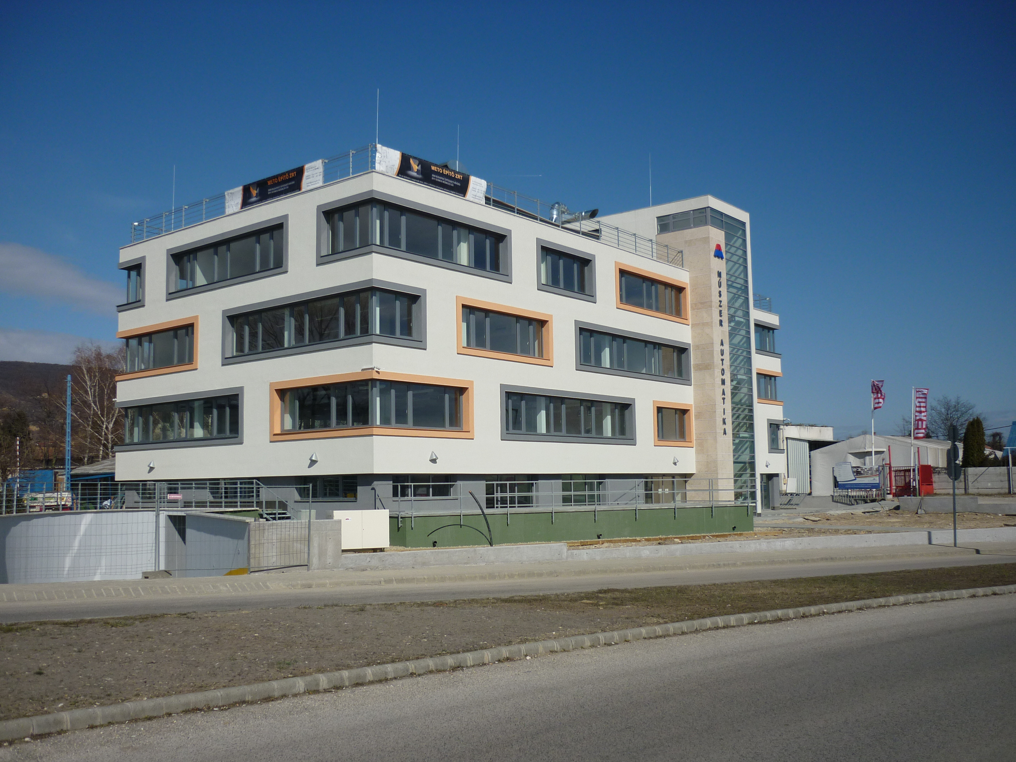
A beruházás eredményeképpen megvalósult telephely

A terület :

- közvetlenül az M7-os autópálya mellett,
- M1, M0 autópályák közelében,
- Budapesttől 10 percre található.

Elhelyezkedéséből adódóan ideális csatlakozást biztosít az autópályákhoz, buszvonalakhoz és közel esik a főútvonalakhoz is.

.

A telephely további előnyei:

- Területi adottságok : 1497 m² alapterületű épület
Hrsz.: 4123 / 24
Kivett udvar, épület, gazd-i épület

- Közműellátás: A telekhatárokon közutak helyezkednek el,
A telek és ingatlan összközműves
(víz, csatorna, elektromos áram, gáz, telekommunikáció).

- Tulajdonos: 100% a Műszer Automatika Kft tulajdonában van.

A Telephelyfejlesztés a Közép-Magyarországi Operatív Program keretein belül, közel
20 %-os Európai Uniós támogatással jött létre.

A támogatás összege: 99.961.364 Ft

A Műszer Automatika Kft. -ről

A Műszer Automatika Kft. jogelődje, a Műszer Automatika Kisszövetkezet 1982-ben alakult. A cégnél folyó fejlesztési munkák teljes egészében a magyarországi és európai ipari elektronikai (biztonságtechnikai) piacon értékesített, alkalmazott K+F tevékenységek. Ezeken a terülteken a vállalat vezető szerepet tölt be az általa fejlesztett, világszabadalomként is bejegyzett és gyártott termékekkel. A vállalat fő termékprofilja a vasúti biztosítóberendezések és gázérzékelő rendszerek fejlesztése, gyártása és karbantartása.
A cég nemcsak Magyarországon, hanem nemzetközi szinten is jelentős eredményeket könyvelhet el. Jelentős szakmai sikereket értek el Bosznia-Hercegovinában, ahol egy korábbi útátjáró telepítési munka befejezésében vettek részt, mint a berendezés szállítója. Sikerrel zárult próbaüzemet követően az elkövetkező időszaki boszniai vasúti fejlesztési projektjeiben számítanak további feladatokra.
A rekonstrukciós projektek közül a budaörsi cég elnyerte a Hammam-Alil-Mosul-Saboniya vonalszakasz felújításának megvalósíthatósági tanulmányának és előtervének elkészítését, amellyel egyedüli módon képviselteti magát az iraki piacon.

A Műszer Automatika Kft. alapítás óta valamennyi üzleti évét pozitív eredménnyel zárta. Pénzügyi helyzete stabil és az elmúlt években folyamatos növekedést ért el. Piaci részesedése mind országos, mind nemzetközi szinten is jelentős. A cégcsoport jelenleg több, mint 160 főt foglalkoztat.

Horváth József, a Műszer Automatika Kft. alapítója és tulajdonosa az eddigi kiemelkedő munkája elismeréseképpen 2012. március 13-án, a Szellemi Tulajdon Nemzeti Hivatalának elnökétől Jedlik Ányos - díjat vett át.

Ez a díj folytatása a korábbi elismerések sorozatának, ugyanis a cég 2010-ben Ipari Innovációs Díjat kapott az elektronikus útátjáró–fedező berendezés komplex rendszerének megvalósításáért. A díjat Matolcsy György, nemzetgazdasági miniszter Úr adta át.

A Műszer Automatika Kft. az egyik első hazai magán vállalkozásként kezdte meg működését és még ma is tisztán magyar családi tulajdonú. Összes termékük magyar és saját fejlesztés, amelyek előállításához hazai gyártóbázist hoztak létre. A K+F tevékenységük folyamatos és kiemelkedő.

A cég legfőbb partnerei a közlekedésautomatizálás területén:

- BKV Zrt.
- MÁV Zrt.
- GySEV Zrt.
- Stadler Bussnang AG.
- SNTFM CFR MARFÄ S.A.
- S.C. Rolling Stock Company S.A.
- Bombardier Transportation GmbH
- Siemens AG
- ÖBB
- Magyarországi Bombardier MÁV Kft.
- Iraki Vasúttársaság (Iraqi Republic Railways Company)
- Bosnyák Vasúttársaság (Zeljeznice Federacije Bosne i Hercegovine.)
- Olasz Vasúttársaság (Trenitalia)

A gázérzékelők területén:

- Zwack Központi Gyár
- MOL Rt.
- Hungarocamion
- Magyar Telekom Rt.
- Interspar,
- TESCO,
- Jet-Vill Kft.
- ELCO-TRADE 2000 Kft.
- KIKA
- Turul Pláza Tatabánya
- Pick Szeged Zrt.
- Kolozsvári Sörgyár
- BB Törley Pezsgőpincészet
- Baumax Áruház, Csepel

Budaörs, 2012-03-13

Sajtó információ és interjúegyeztetés:

Fükő Adrienn
PR Vezető
PResston PR
Csatárka Irodaház
1025 Budapest
Csatárka út 82-84.
T (+ 36 1) 325 94 88
F (+36 1) 325 94 89
M (+36 30) 769 8697
adrienn.fuko@presstonpr.hu


www.presstonpr.hu

Telephelyfejlesztés a Műszer Automatika Kft.
versenyképességének növelése érdekében
H-2040 Budaörs, Komáromi út 22.
mautom@muszerautomatika.hu
www.muszerautomatika.hu
www.ujszechenyiterv.gov.hu

